Miniteste 3 3. Representações gráficas
Nome da Escola | _____________________________________________ | Ano letivo 20___-20___ |  | Matemática | 7.º ano
Nome do Aluno | _____________________________________________ | Turma | N.º | Data
Professor | _____________________________________________ | __________ | ______ | ____-____-20__

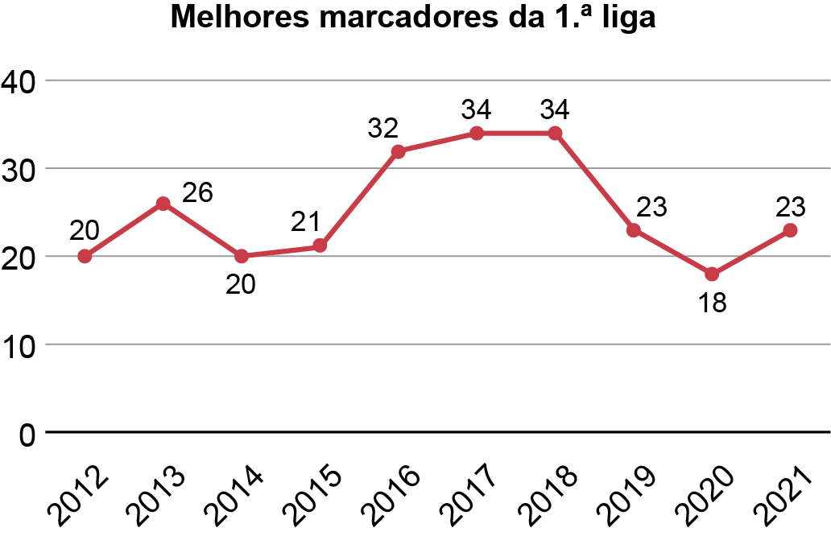
No gráfico seguinte estão representados o número de golos dos melhores marcadores das últimas dez épocas do campeonato nacional de futebol da 1.ª liga.
1
1.1. Em que ano se verificou o menor número de golos?
(A) 2012 (B) 2015 (C) 2018 (D) 2020
1.2. Qual foi a diferença de golos entre o que obteve o maior e o que obteve o menor número de golos?
(A) 14 (B) 16 (C) 18 (D) 34
Questionaram-se os alunos das turma A e B do 7.º ano, da escola do Luís, acerca do meio de transporte utilizado para efetuarem o percurso de casa à escola.
2
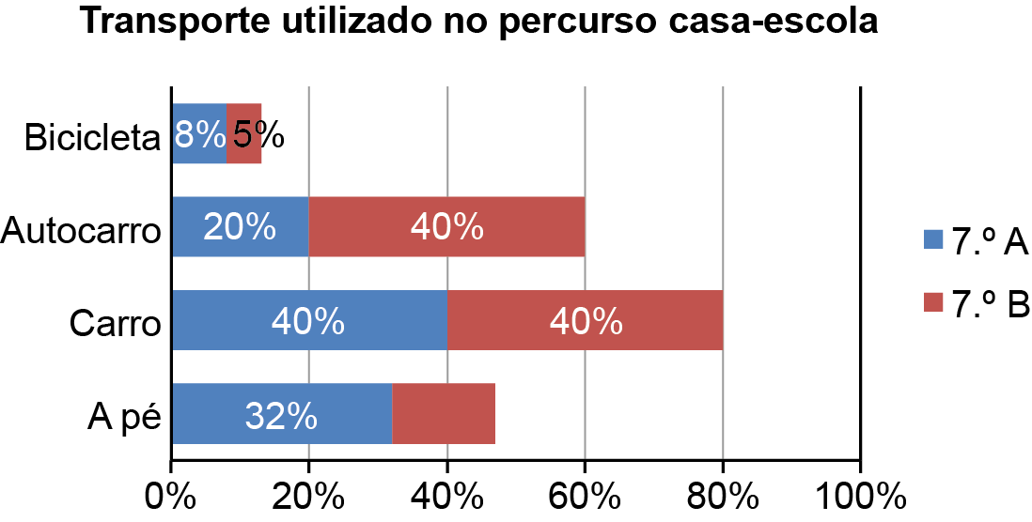
Os resultados obtidos foram representados no gráfico seguinte.
2.1. A percentagem de alunos da turma B que se desloca a pé para a escola é:
(A) 10% (B) 15% (C) 32% (D) 47%
2.2. Quantos alunos tem a turma A, sabendo que dois alunos se deslocam de bicicleta para a escola?
(A) 20 (B) 24 (C) 25 (D) 28

